Зиновьева Григория Владимирович, дата защиты 28.11.2017г.

Тема диссертации: «Выявление и лечение местных рецидивов сарком мягких тканей конечностей» представлена на соискание ученой степени кандидата медицинских наук по специальности 14.01.12 – онкология
При проведении тайного голосования диссертационный совет в количестве 21 человек все по специальности 14.01.12 – онкология, участвовавших в заседании из 28 человека, входящих в состав совета, проголосовали: за – 21, против - нет, недействительных бюллетеней – нет

.

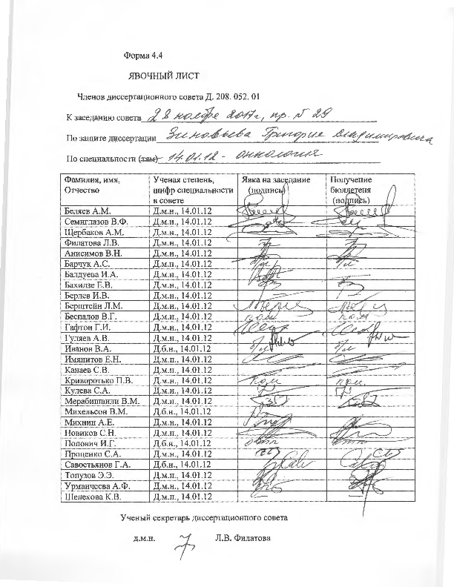

ЗАКЛЮЧЕНИЕ ДИССЕРТАЦИОННОГО СОВЕТА Д 208.052.01 НА БАЗЕ ФЕДЕРАЛЬНОГО ГОСУДАРСТВЕННОГО БЮДЖЕТНОГО УЧРЕЖДЕНИЯ «НАЦИОНАЛЬНЫЙ МЕДИЦИНСКИЙ ИССЛЕДОВАТЕЛЬСКИЙ ЦЕНТР ОНКОЛОГИИ ИМЕНИ Н.Н. ПЕТРОВА» МИНИСТЕРСТВА ЗДРАВООХРАНЕНИЯ РОССИЙСКОЙ ФЕДЕРАЦИИ ПО ДИССЕРТАЦИИ НА СОИСКАНИЕ УЧЕНОЙ СТЕПЕНИ КАНДИДАТА МЕДИЦИНСКИХ НАУК ЗИНОВЬЕВА ГРИГОРИЯ ВЛАДИМИРОВИЧ

Аттестационное дело №______
Решение диссертационного совета от 28.11.2017 г. № 29

О присуждении Зиновьеву Григорию Владимировичу, гражданину РФ, ученой степени кандидата медицинских наук.
Диссертация «Выявление и лечение местных рецидивов сарком мягких тканей конечностей» представлена на соискание ученой степени кандидата медицинских наук по специальности: 14.01.12 – онкология, принята к защите 26.09.17, протокол № 16 диссертационным советом Д 208.052.01 на базе федерального государственного бюджетного учреждения «Национальный медицинский исследовательский центр онкологии имени Н.Н. Петрова» Министерства здравоохранения Российской Федерации (197758, Санкт-Петербург, Песочный, ул. Ленинградская, д. 68. Приказ № 386/нк от 27.04.2017 г.)
Соискатель Зиновьев Григорий Владимирович, дата рождения 20.06.1988 г., в 2011 году окончил «Санкт-Петербургский государственный медицинский университет им. акад. И.П. Павлова» Минздрава России по специальности «Лечебное дело». В 2012 г. окончил клиническую интернатуру в ГБОУ ВПО СЗГМУ им. И.И. Мечникова по специальности «Хирургия». В 2014 г. окончил клиническую ординатуру в ФГБУ «НИИ онкологии им. Н.Н. Петрова» Минздрава России по специальности «Онкология». С 2014 г. аспирант в ФГБУ «НМИЦ онкологии им. Н.Н. Петрова» Минздрава России по специальности «Онкология». Удостоверение № 486 о сдаче кандидатских экзаменов выдано 19.04.2017г. в ФГБУ «НМИЦ онкологии им. Н.Н. Петрова» Минздрава России.
Диссертация выполнена на базе ФГБУ «НМИЦ онкологии им. Н.Н. Петрова» Минздрава России, в научном отделении общей онкологии и урологии.
Научный руководитель:
- доктор медицинских наук Гафтон Георгий Иванович, заведующий научным отделением общей онкологии и урологии федерального государственного бюджетного учреждения «Национальный медицинский исследовательский центр онкологии имени Н.Н. Петрова» Министерства здравоохранения Российской Федерации.
Официальные оппоненты:
- доктор медицинских наук, профессор Ханевич Михаил Дмитриевич, заместитель главного врача по хирургии Санкт-Петербургского государственного бюджетного учреждения здравоохранения «Городской клинический онкологический диспансер»
- доктор медицинских наук Феденко Александр Александрович, заведующий отделением химиотерапии федерального государственного бюджетного учреждения «Национальный медицинский исследовательский центр онкологии им. Н.Н. Блохина» Министерства здравоохранения Российской Федерации.
Официальные оппоненты дали положительные отзывы на диссертацию.
Ведущая организация: Федеральное государственное бюджетное научное учреждение «Томский национальный исследовательский медицинский центр Российской академии наук», в своем положительном заключении, подписанном заведующей отделением общей онкологии, доктором медицинских наук, профессором Еленой Михайловной Слонимской, указала, что по своей актуальности, объему проведенного исследования, научной новизне, практической значимости, представленным результатам работа полностью соответствует п. 9 Положения о порядке присуждения ученых степеней, утвержденного Постановлением Правительства РФ № 842 от 24.09.2013 (с изменениями от 21.04.2016г. №335), предъявляемым к диссертациям на соискание ученой степени кандидата медицинских наук, а соискатель заслуживает присуждения искомой степени по специальности: 14.01.12 – онкология.
На автореферат поступило 2 отзыва от:
- доктора медицинских наук Клименко Василия Николаевича, профессора кафедры онкологии ФГБОУ ВО «Первый Санкт-Петербургский государственный медицинский университет имени академика И.П. Павлова»
- доктора медицинских наук Правосудова Игоря Витальевича, профессора кафедры онкологии медицинского факультета ФГБОУ ВО «Санкт-Петербургский государственный университет».
Все отзывы положительные, не содержат замечаний.
Выбор официальных оппонентов обусловлен тем, что они являются ведущими специалистами по теме представленной диссертации и дали свое согласие, а ведущей организации – тем, что она является ведущей научной организацией в области онкологии.
По теме диссертации опубликовано 22 печатные работы, из них 8 в журналах, рекомендованных ВАК, получено 3 патента на изобретение и 1 приоритетная справка на патент изобретения.
Основные работы:
- Зиновьев Г.В. Эффективность трепан-биопсии опухолей мягких тканей под контрастно-усиленной ультразвуковой навигацией / Г.В. Зиновьев, Г.И. Гафтон, Е.А. Бусько, А.В. Мищенко, И.В. Гриненко, И.Г. Гафтон // Саркомы. – 2017. – №2. – С. 32-39. Авторский вклад 80%. Автором, на основании проведенного анализа результатов пункции опухолей мягких тканей 118 пациентов (59 в основной и 59 в контрольной группе) показана эффективность метода трепан-биопсии под контрастно-усиленной ультразвуковой навигацией.
- Зиновьев Г.В. Выявление и лечение местных рецидивов сарком мягких тканей конечностей / Г.В. Зиновьев, Г.И. Гафтон, Е.А. Бусько, И.Г. Гафтон, М.С. Синячкин // Саркомы. – 2017. – №1. – С. 32-41. Авторский вклад 90%. Данная публикация посвящена анализу основных методов диагностики и комплексного лечения рецидивов сарком мягких тканей конечностей.
- Зиновьев Г.В. Выявление рецидивов сарком мягких тканей конечностей / Г.В. Зиновьев, Г.И. Гафтон, Е.А. Бусько, А.В. Мищенко, В.В. Гридасов, И.Г. Гафтон, М.С. Синячкин, Ю.В. Семилетова // Сибирский онкологический журнал. – 2017. – №2. – С. 82-89. Авторский вклад 80%. В данной статье отражены основные методы диагностики местных рецидивов сарком мягких тканей конечностей, а также алгоритмы наблюдения за пациентами в послеоперационном периоде.
- Зиновьев Г.В. Способ пункционно-аспирационной и трепан-биопсии опухолей мягких тканей под ультразвуковым контролем / Г.В. Зиновьев, Е.А. Бусько, Г.И. Гафтон, В.А. Кочнев, В.Г. Петров, И.Г. Гафтон // Приоритетная справка на патент №2016128416 от 14.07.2016 Авторский вклад 90%. В данной работе детально описаны технические аспекты предложенной методики аспирационной и трепан-биопсии опухолей мягких тканей под ультразвуковой контраст-усиленной навигацией.
- Зиновьев Г.В. Способ уменьшения объема кровопотери и возмещения объема циркулирующей крови при изолированнной регионарной химиоперфузии нижней конечности / Г.И. Гафтон, Г.В. Зиновьев, М.А. Мацнева, В.А. Кочнев, В.Г. Петров, И.Г. Гафтон, Ю.В. Семилетова // патент на изобретение №2621561 от 06.06.2017. Авторский вклад 70%. В данной работе детально описаны технические аспекты предложенной методики уменьшения объема кровопотери и возмещения объема циркулирующей крови при изолированнной регионарной химиоперфузии нижней конечности в рамках этапа комбинированного лечения местно-распространенных первичных и рецидивных сарком мягких тканей и меланомы кожи.
- Зиновьев Г.В. Способ уменьшения объема кровопотери и возмещения объема циркулирующей крови при межподвздошно-брюшной ампутации или экзартикуляции / Г.И. Гафтон, Г.В. Зиновьев, М.А. Мацнева, В.А. Кочнев, В.Г. Петров, И.Г. Гафтон // патент на изобретение №2621570 от 06.06.2017. Авторский вклад 70%. В данной работе детально описаны технические аспекты предложенного способа уменьшения объема кровопотери и возмещения объема циркулирующей крови при межподвздошно-брюшной ампутации или экзартикуляции при местно-распространенных первичных и рецидивных сарком мягких тканей конечностей и таза.
Диссертационный совет отмечает, что выполненные автором научные исследования в совокупности можно квалифицировать как решение важной научной задачи, касающейся улучшения результатов лечения больных саркомами мягких тканей конечностей
Выявлены неблагоприятные факторы прогноза, влияющие на развитие местного рецидива и отдаленные результаты лечения больных саркомами мягких тканей конечностей.
Установлено, что выполнение обширных оперативных вмешательств (широких и футлярно-фасциальных иссечений) повышает показатели безрецидивной выживаемости, однако достоверно не влияет на показатели безметастатической и общей выживаемости.
Доказано улучшение показателей безрецидивной, безметастатической и общей выживаемости при применении дистанционной лучевой терапии на первом этапе лечения
Разработан и запатентован оригинальный метод выполнения биопсии опухолей мягких тканей под ультразвуковой контрастно-усиленной навигацией.
Результаты работы внедрены и применяются в практической и научно-исследовательской работе ФГБУ «НМИЦ онкологии им. Н.Н. Петрова» Минздрава России. Предложенный метод выполнения трепан-биопсии опухолей мягких тканей под ультразвуковым контролем с контрастным усилением внедрен в клиническую практику отделения общей онкологии и отделения лучевой диагностики ФГБУ «НМИЦ онкологии им. Н.Н. Петрова» Минздрава России.
Оценка достоверности результатов исследования базируется на анализе обширного и разнообразного фактического материала (проанализировано 213 больных редкой патологией – рецидивирующей саркомой мягких тканей конечностей). Степень достоверности результатов проведенных исследований, выводов и рекомендаций не вызывают сомнений и определяется объемом обработанного материала, адекватным набором оцениваемых показателей, выбором для обработки материала и методов, соответствующих целям и задачам исследования.
Личный вклад соискателя состоит в выполнении анализа отечественной (31 источник) и зарубежной литературы (120 источников), разработке дизайна ретроспективного исследования, статистической обработке материала, анализе, обобщении полученных результатов с формулированием выводов и практических рекомендаций. Предложенный метод биопсии опухолей мягких тканей разработан, применен в проспективном исследовании автором лично.
Диссертация полностью охватывает вопросы поставленной научной задачи и соответствует критерию внутреннего единства, что подтверждается наличием плана исследования, основной идейной линии, четкостью формулировки и взаимосвязью выводов.
Диссертационным советом сделан вывод о том, что диссертация Зиновьева Григория Владимировича «Выявление и лечение местных рецидивов сарком мягких тканей конечностей» представляет собой законченную научно-квалификационную работу, в которой сформулированы положения, внедрение которых вносит существенный вклад в решение важной научно-практической задачи улучшения результатов лечения больных саркомами мягких тканей конечностей. Практическая и теоретическая значимость настоящего диссертационного исследования, его научная новизна, возможности практического использования его результатов и выводов соответствует критериям, установленным п. 9 Положения о порядке присуждения ученых степеней, утвержденного Постановлением Правительства РФ № 842 от 24.09.2013 (с изменениями от 21.04.2016г., №335), предъявляемым к диссертациям на соискание ученой степени кандидата наук, и диссертационный совет принял решение присудить Зиновьеву Григорию Владимировичу ученую степень кандидата медицинских наук по специальности 14.01.12 – онкология.
При проведении тайного голосования диссертационный совет в количестве - 21 человека, из них докторов наук по специальности 14.01.12 – онкология - 21, участвовавших в заседании, из 28 человек, входящих в состав совета, проголосовали за - 21, против - нет, недействительных бюллетеней - нет.

Председатель диссертационного совета,
доктор медицинских наук
профессор Беляев Алексей Михайлович

Ученый секретарь
диссертационного совета,
доктор медицинских наук Филатова Лариса Валентиновна

28.11.2017

